山东电子商务通讯集团公司
招聘简章

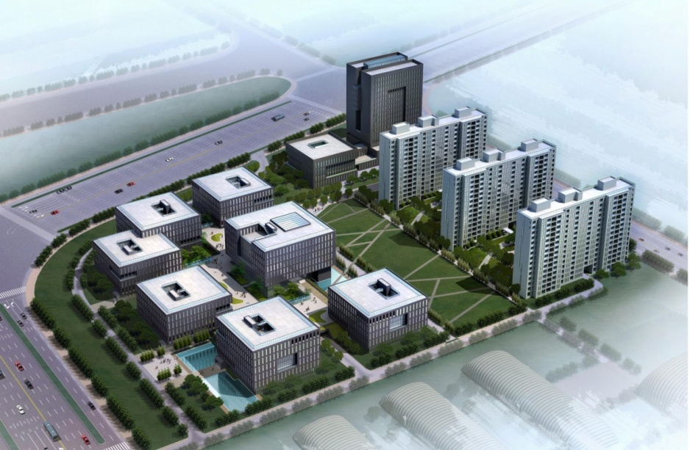
本集团公司是国有控股企业，公司至今已有20多年的发展历史；现有员工4000多人，公司占地150亩左右，总投资近6亿元，年利润十多亿元；公司是国家重点扶持的信息服务业项目和专业化典范园区之一，是国家专业性最强、规模最大的电子商务通讯基地。
公司用工规范，一切按国家规定执行，员工工作满二个月后，可签订正式劳动合同，缴纳五险一金，享受各种节假日福利；公司每个季度都有丰厚奖品，三分之一的员工均有机会获奖，奖品有笔记本电脑、电动自行车、彩电、冰箱、洗衣机等。公司食宿、工作环境优雅，各种配套设施设备齐全，办公室全部安装中央空调。公司员工稳定率百分之九十五以上。
现因公司规模不断扩大，拟面向各大专以上院校招聘电子通信、电子商务、电子通讯、市场营销、金融会计、客户服务、酒店旅游、计算机、机电等专业人才80人。要求：大专以上学历，普通话标准，计算机操作熟练；工作认真严谨，沟通能力强，有良好的服务意识，能满足不同客户咨询需求；年龄16-28周岁，身体健康、视力不限、男女不限。
公司薪资待遇及食宿如下：
正式员工淡季平均薪资3000元以上，旺季4500以上，高者月薪9000元以上；每天综合8小时工作制，轮班；每周上六休一（轮休），每月15号定时发放工资。
新来学生培训期时间不等，根据岗位确定不同的培训期，培训期间给予一定的培训补助，每天20元。
试用期2个月（包含培训期），底薪1500元+餐补+全勤奖+绩效工资+部门奖励，试用期间月薪1800-3000多元。
工作成绩优异者，入职3个月之后即可参加内聘，可晋升岗位包括：组长、培训师、质控师、教练及部门经理等管理岗位，以及行政、人事后勤岗位等，参与公司管理工作。
公司公寓楼冬暖夏凉，配套设施齐全。公寓均为三室一厅的结构，每个房间根据面积大小住2-6人，配备床垫；公寓内都铺了木地板，设有独立卫生间，24小时可以洗热水澡；还可以无线上网，信号很强。
公司食堂整洁宽大明亮，餐具齐备；菜食种类繁多，可口美味，价格便宜；原材料每天抽检，安全放心。
入司工作须知：需带一寸免冠彩照1张、毕业生（或学生证）复印件1张，身份证复印件3张，230元费用（其中：100元充餐卡，100元为住宿押金，退宿时可全额退还，30元水电费），自备被褥行李。
公司地址：潍坊市里
手机：13306481103 联系人：丁丙波 有愿意去的请主动联系负责人
公司图片：
1、基地全景效果图
2、基地A楼外 实景图
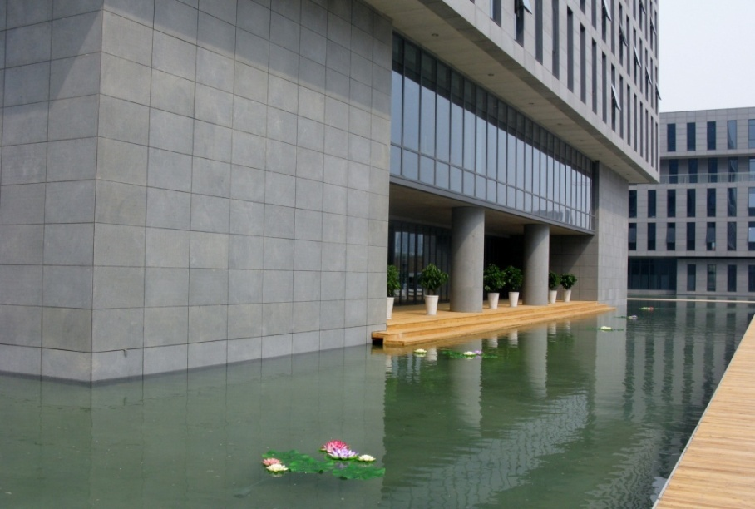

3、基地A楼外 实景图
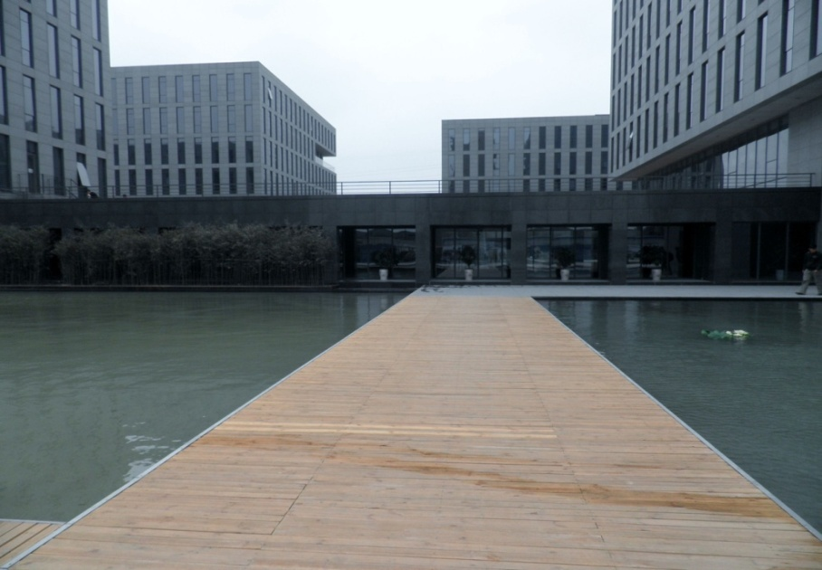
4、基地A楼职场 实景图
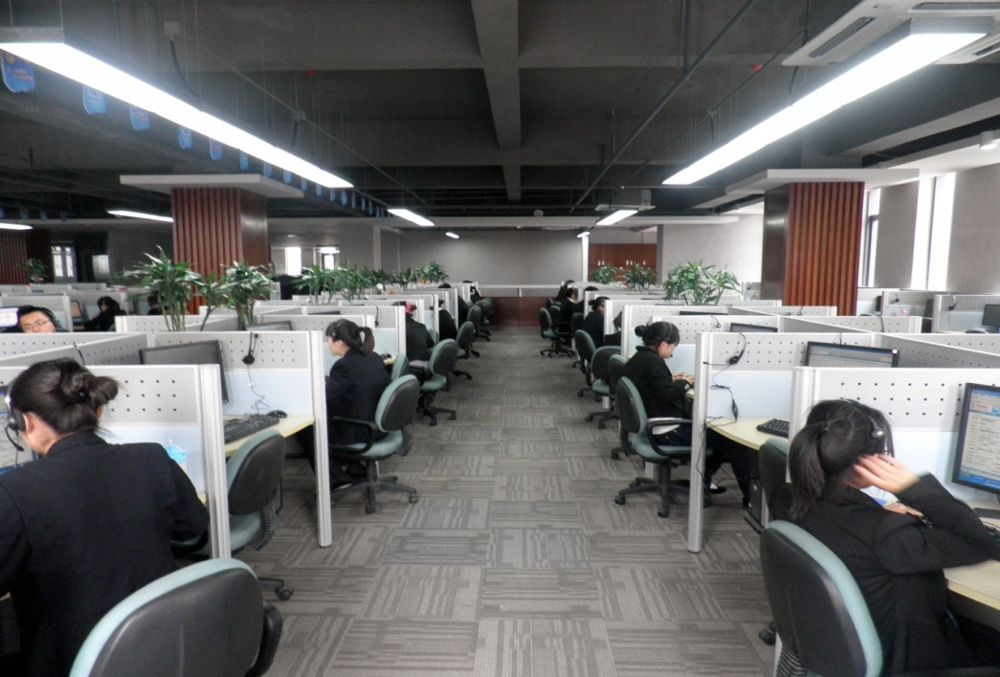

5、员工宿舍
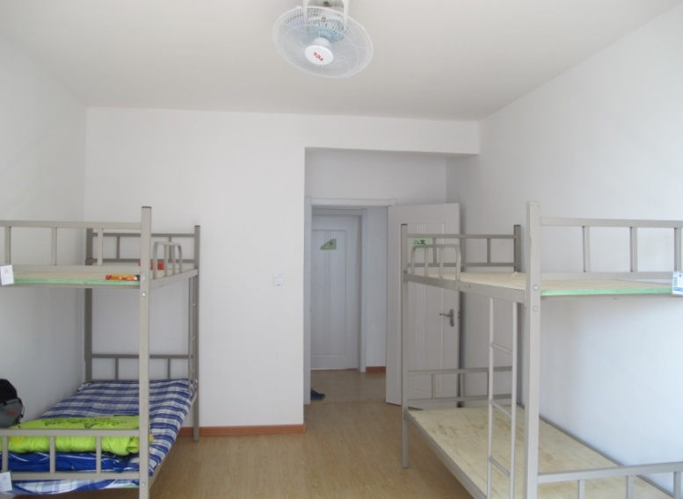

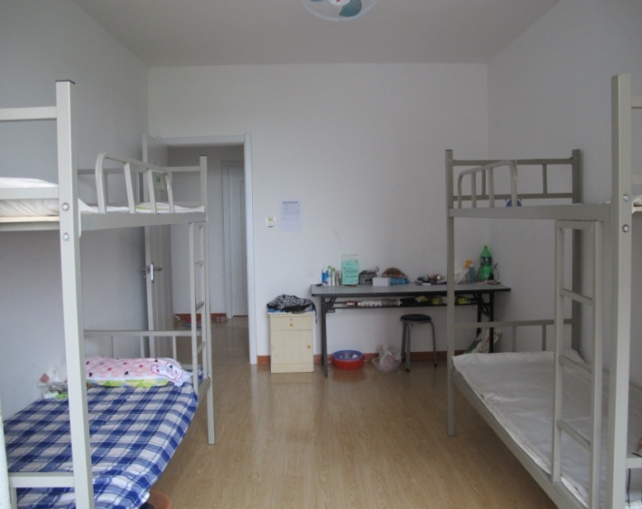

6、员工餐厅
